Vejledning om ko-præmie
2024
Udgivet xx 2024

Vejledning om ko-præmie 2024

Denne vejledning er udarbejdet af
Landbrugsstyrelsen i 2023/2024

Foto: Colourbox
© Landbrugsstyrelsen

Ministeriet for Fødevarer, Landbrug og Fiskeri
Landbrugsstyrelsen
Nyropsgade 30
1780 København V
Tlf.: 33 95 80 00
E-mail: mail@lbst.dk
www.lbst.dk

ISBN:

Indhold
1. Kort om ko-præmie 4
1.1 Hvem kan søge om ko-præmie? 4
1.2 Hvor stort er tilskuddet? 4
1.3 Krav om konditionalitet 5
1.4 Hvis du vil læse om love og regler 5
2. Sådan er årshjulet 5
2.1 Her ser du vigtige frister 5
3. Hvordan søger du om ko-præmie? 7
3.1 Hvor længe gælder min ansøgning? 7
3.2 Tilbagetrækning af ansøgning 7
3.3 Kommunikation fra Landbrugsstyrelsen 8
4. Hvilke dyr kan du få tilskud for? 9
4.1 Mindst 20 køer 9
5. Dine køers øremærkning og registrering i CHR skal være korrekt 10
6. Generelle kriterier for tilskud 11
6.1 Du skal være aktiv landbruger 11
6.2 Tilskud på mindst 300 EUR 11
6.3 Oplysning om dine landbrugsarealer 11
7. Kontrol og administrative sanktioner 13
7.1 Kriterier for at få tilskud 13
7.2 Forpligtelser 13
7.3 Kontrolrapport 13
7.4. Bilagskontrol 14
8. Hørings- og afgørelsesbrev 15
9. Andre regler, du skal kende 17
9.1 Svig med og misbrug af tilskud 17
9.2 Omgåelse af kriterier og forpligtelser 17
9.3 Force majeure og ekstraordinære omstændigheder 18
9.4 Vi indsamler og behandler dine data 19
9.5 Hvis du vil klage over en afgørelse fra os 19
10. Retsgrundlag 20
10.1 EU-regler 20
10.2 Danske regler 20

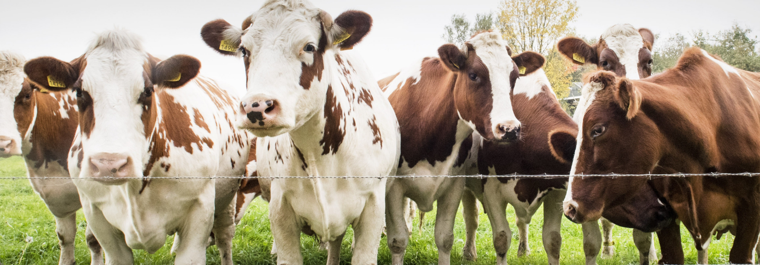

Kort om ko-præmie
Ko-præmie er en koblet tilskudsordning for levende køer. Tilskudsordningen er midlertidig i perioden 2023-2026. Formålet med ko-præmie er at sikre en fortsat rentabilitet og konkurrencedygtighed i mælkekvægssektoren i perioden 2023-2026. Du skal have mindst 20 køer for at kunne modtage ko-præmie. Du skal ikke søge om tilskud for de enkelte dyr, men ansøge ved at sætte et kryds i fælleskemaet. Din ansøgning om ko-præmie for 2023 overføres ikke automatisk til 2024.

Hvem kan søge om ko-præmie?
Du skal leve op til disse kriterier for at modtage ko-præmie:
- Du skal sende en ansøgning for at modtage tilskud. Ansøgning sker i fællesskemaet via Ministeriet for Fødevarer, Landbrug og Fiskeris Tast selv.
- Du skal have registreret mindst 20 køer i CHR på fristen for forsinket indsendelse af fællesskemaet (også kaldet ændringsfristen).

Du skal leve op til disse forpligtelser for at modtage ko-præmie:
- Dine køer skal være korrekt mærket med øremærker og korrekt registreret i CHR.
- Ved kontrolbesøg er du forpligtet til at fremvise bilag indenfor ansøgningsåret som dokumentation for dyrets indgang og afgang på bedriften eller slagtning.
Du skal i øvrigt overholde de generelle kriterier for tilskud, der gælder for alle tilskudsordninger:
- Du skal være aktiv landbruger.
- Dit årlige tilskud for ko-præmie og slagtepræmie skal samlet udgøre mindst 300 EUR (ca. 2.300 kr.), medmindre du får udbetalt tilskud for mindst 2,00 ha efter grundbetalingsordningen i ansøgningsåret, hvorved der ikke gælder nogen beløbsgrænse.
- Hvis du råder over landbrugsjord, skal du hvert år anmelde dine landbrugsarealer i fællesskemaet. Det gælder også, selv om du ikke søger om tilskud til arealerne.

Hvor stort er tilskuddet?
Tilskudspuljen er på i alt 213 mio. kr., fordelt faldende over perioden 2023-2026:

År | 2023 | 2024 | 2025 | 2026
Finansiering | 85 mio. kr. | 64 mio. kr. | 43 mio. kr. | 21 mio. kr.

Det endelige tilskud pr. dyr afhænger af det samlede antal dyr, der opfylder kriterierne og forpligtigelserne ved ændringsfristen i ansøgningsåret, og det beløb, der er afsat til den årlige finansiering.

Tilskuddet pr. ko vil dog udgøre mindst 11 EUR (ca. 82 kr.) og maksimum 17 EUR (ca. 127 kr.) i 2024.

Ko-præmie bliver udbetalt i perioden 1. februar til 30. juni i året efter ansøgningsåret.

Krav om konditionalitet
Når du søger om ko-præmie og anden direkte støtte, skal du overholde en række krav for at få udbetalt det fulde tilskudsbeløb, de såkaldte konditionalitetskrav. Konditionalitet omfatter lovgivning om miljø, folke-, dyre- og plantesundhed, dyrevelfærd samt reglerne for god landbrugs- og miljømæssig stand (GLM).

Det er den landbruger, der søger om tilskud, der er ansvarlig for, at kravene om konditionalitet bliver overholdt i hele kalenderåret på hele bedriften.

Hvis kravene om konditionalitet ikke overholdes, kan dit samlede tilskud blive nedsat eller helt bortfalde, også selvom alle kriterier og forpligtelser er overholdt.

Læs mere i Vejledning om konditionalitet 2024.

Hvis du vil læse om love og regler
Løbende gennem denne vejledning skriver Landbrugsstyrelsen henvisninger til bekendtgørelser, paragraffer osv. i bokse med titlen ”Hvis du vil læse om love og regler” i slutningen af hvert kapitel. Du kan finde de danske regler på retsinfo.dk. Søg efter bekendtgørelsens nummer og år for at finde den rigtige bekendtgørelse. Du finder den rette EU-forordning på eur-lex.europa.eu. Brug feltet ”Hurtigsøgning” og søg på forordningens nummer og årstal for at finde den rigtige forordning.

Sådan er årshjulet

Her ser du vigtige frister

Aktivitet: | Periode og/eller frist:
Ansøgning i Fællesskema | 1. februar – 22. april 2024
Frist for forsinket indsendelse af Fællesskema (ændringsfrist) | 17. maj 2024
Høringsbrev med oversigt over antal køer | Juli 2024
Udbetaling | 1. februar – 30. juni 2025
Afgørelsesbreve | 1. marts – 30. juni 2025

Hvordan søger du om ko-præmie?
Du skal have ansøgt om ko-præmie via fælleskemaet for at modtage ko-præmie. Ansøgning sker ved at sætte kryds i et særligt felt i fællesskemaet. Landbrugsstyrelsen skal have modtaget dit fællesskema med ansøgningen inden udløbet af sidste frist for forsinket ansøgning via fællesskemaet, som er 17. maj 2024. Der sker ikke en procentvis reduktion af dit tilskud, hvis du først søger efter den almindelige ansøgningsfrist. Hvis du ansøger efter fristen for forsinket indsendelse af fællesskema, afviser vi ansøgningen.

Du skal ansøge med det samme CVR- eller CPR-nummer, som din besætning er registreret under i CHR. Det er derfor vigtigt, at du ved ansøgning via fællesskemaet benytter det MitID, der gælder for besætningens CVR-nummer.

Hvor længe gælder min ansøgning?
Ansøgningen gælder fra det år, du ansøger i fællesskemaet.

Ansøgningen gælder også for de følgende år, så længe du hvert år har registreret mindst én ko i CHR på ændringsfristen for fællesskemaet. Hvis du et år ikke har registreret mindst én ko i CHR på ændringsfristen, bliver du automatisk frameldt tilskudsordningen med virkning fra det efterfølgende år.

Bemærk, at ansøgninger fra 2023 ikke automatisk overføres til 2024. Har du ansøgt i 2023, skal du altså ansøge på ny i 2024, hvorefter tilmeldingen vil fortsætte som beskrevet ovenfor.

Tilbagetrækning af ansøgning
Du kan skriftligt meddele os, at du ønsker at trække din ansøgning tilbage. Tilbagetrækningen skal ske senest 25. oktober 2024 og får virkning fra den dag, vi modtager din tilbagetrækning.

Din tilbagetrækning får dog ikke virkning i forhold til fejl, der er konstateret ved kontrolbesøg, der er gennemført eller varslet før, Landbrugsstyrelsen har modtaget din tilbagetrækning.

Hvis du trækker din ansøgning tilbage, modtager du ikke tilskud.

Du skal meddele din tilbagetrækning af ansøgningen ved at sende en sikker mail til os med Digital Post via borger.dk eller e-Boks.

Kommunikation fra Landbrugsstyrelsen
Kommunikation mellem dig og Landbrugsstyrelsen foregår via Tast selv. Dette indbefatter, at skriftlige partshøringer eller skriftlige referater af telefoniske partshøringer samt afgørelser sendes digitalt til dig via Tast selv.

Hvis du vil læse om love og regler

Til dette kapitel har vi brugt bekendtgørelse nr. XX ansøgninger m.v. for landbrugere i Tast selv og bekendtgørelse og bekendtgørelse nr. XX om ko-præmie for 2024.

I bekendtgørelse om ansøgninger m.v. for landbrugere i Tast Selv, er følgende bestemmelser anvendt:
§ X, om ansøgning i form af fællesskema.
§ X, om ændringsfristen for fællesskemaet.
§ X, om tilbagetrækning af ansøgning.

I bekendtgørelse om ko-præmie for 2024 er følgende bestemmelser anvendt:
§ X om, at afgørelser sendes digital til ansøger via Tast selv.
§ X om skriftlige partshøringer.

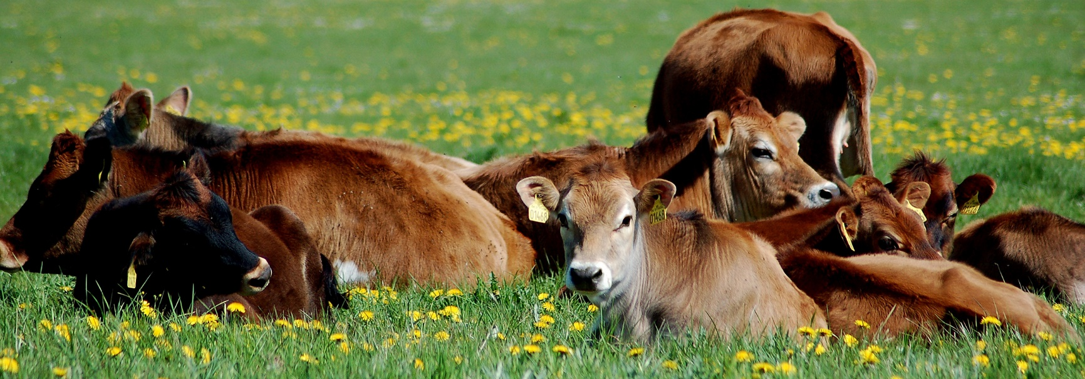
Hvilke dyr kan du få tilskud for?

Landbrugsstyrelsen giver tilskud pr. dyr, der er registreret med status af ko som køn i henhold til CHR på ændringsfristen for at indsende fællesskemaet. Du skal derfor være opmærksom på, at indkøbte køer eller kvier, der kælver lige op til ændringsfristen, er korrekt registreret i CHR på din bedrift. Fødevarestyrelsen ændrer status for køn i CHR fra kvie til ko første gang, der bliver registreret en kælvning på en kvie.

Mindst 20 køer
For at modtage ko-præmie, er det et kriterie, at du skal have registreret mindst 20 køer i CHR på ændringsfristen for at indsende fællesskemaet.

Bemærk, hvis du har registreret f.eks. 20 køer i CHR på ændringsfristen, men der ved efterfølgende administrativ eller fysisk kontrol findes fejl på ét eller flere dyr, vil du muligvis ikke få udbetalt tilskud. Du skal altså kunne opnå tilskud til mindst 20 køer for at få udbetalt ko-præmie.

Du kan læse mere om kriterier i afsnit 7.1.
Hvis du vil læse om love og regler

Til dette afsnit har Landbrugsstyrelsen brugt bekendtgørelse nr. XX om ko-præmie for 2024.

§ X, om registrering af mindst 20 køer i CHR ved ændringsfristen for indsendelse af fællesskema.

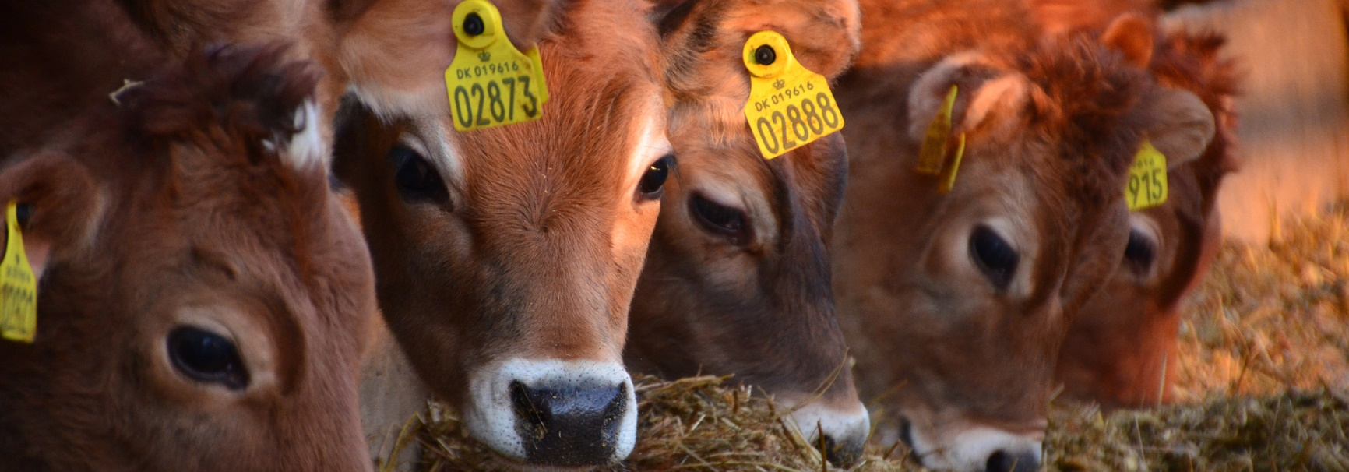
Dine køers øremærkning og registrering i CHR skal være korrekt
Det er en forpligtelse for at modtage ko-præmie, at dine køer er korrekt identificeret med øremærker, vombolus (chip i dyrets mave) eller chip og korrekt registreret i CHR. Du kan læse mere om forpligtelser i afsnit 7.2.

Reglerne om mærkning og registrering fremgår af ”Bekendtgørelse om registrering i CHR og om identifikation af kvæg, svin, får, geder, hjorte eller kameler”. Du kan læse mere om reglerne om mærkning og registrering på Fødevarestyrelsens hjemmeside.

Gå til Fødevarestyrelsens hjemmeside

Hvis du vil læse om love og regler

Til dette afsnit har Landbrugsstyrelsen brugt bekendtgørelse nr. XX om ko-præmie for 2024.
§ X, om identifikation og registrering i CHR.

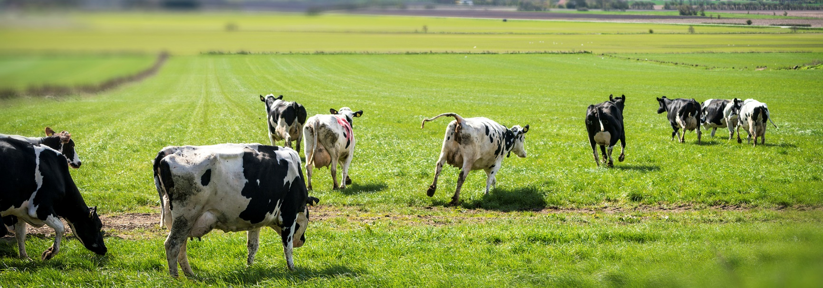
Generelle kriterier for tilskud
Du skal leve op til de generelle kriterier for tilskud for at modtage tilskud fra Landbrugsstyrelsen.

Du skal være aktiv landbruger
Du skal være aktiv landbruger for at kunne få ko-præmie. Det betyder, at du skal opfylde mindst ét af flere kriterier for at få status som aktiv landbruger. Du kan læse mere om dette i Vejledning om grundbetaling og tilskudsberettigede arealer 2024.

Link til Vejledning om grundbetaling og tilskudsberettigede arealer 2024.

Tilskud på mindst 300 EUR
Du er kun berettiget til ko-præmie, hvis dit samlede tilskud for ko-præmie og slagtepræmie udgør mindst 300 EUR, hvilket svarer til ca. 2.240 kr. Du kan dog få udbetalt tilskud på mindre end 300 EUR, hvis du i ansøgningsåret får godkendt tilskud til et samlet areal på mindst 2,00 ha efter grundbetalingsordningen.

Oplysning om dine landbrugsarealer
Hvis du råder over landbrugsarealer på datoen for fristen for at sende fællesskemaet rettidigt, er det et kriterie for at modtage ko-præmie, at du anmelder arealerne i fællesskemaet. Bemærk, at du også skal indsende dit fællesskema, selvom du ikke søger tilskud til landbrugsarealerne.

Læs vejledning om grundbetaling og tilskudsberettigede arealer 2024.
Hvis du vil læse om love og regler

Til dette kapitel har Landbrugsstyrelsen brugt bekendtgørelse nr. XX om ansøgninger m.v. for landbrugere i Tast Selv og bekendtgørelse nr. XX om ko-præmie for 2024.

I bekendtgørelse om ansøgninger m.v. for landbrugere i Tast Selv , er følgende bestemmelse anvendt:
• § X, om anmeldelse af alle bedriftens arealer.

I bekendtgørelse om ko-præmie for 2024 er følgende bestemmelser anvendt:
§ X om aktiv landbruger
§ X om tilskud på mindst 300 EUR

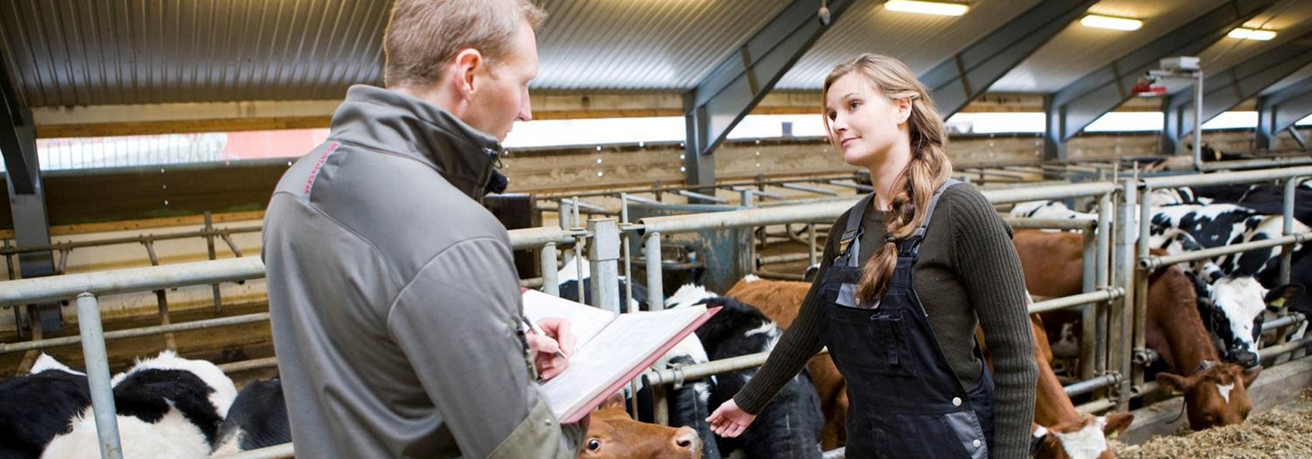
Kontrol og administrative sanktioner
Når du søger om tilskud under en arealbaseret eller animalsk ordning, kontrollerer vi din ansøgning administrativt. Vi undersøger blandt andet, om du opfylder betingelserne for tilskud, ud fra de oplysninger du har indberettet. I nogle tilfælde vil vi supplere denne administrative kontrol med kontrolbesøg på en mindre del af bedrifterne.
Ved overtrædelser af reglerne og beregning af administrative sanktioner skelner vi mellem "kriterier for at få tilskud" og "forpligtelser".

Kriterier for at få tilskud
”Kriterier for at få tilskud” er de overordnede betingelser, der skal være opfyldt, for at du kan få tilskud. Kriterierne kan f.eks. være, at du skal være aktiv landbruger.

For ko-præmien er det et kriterie, at du skal have mindst 20 køer registreret i CHR på ændringsfristen. Hvis du ikke opfylder et eller flere kriterier for et dyr, kan dyret ikke betragtes som et tilskudsberettiget dyr.

Forpligtelser
Under hver ordning er der nogle handlinger, du skal udføre eller ikke må udføre – det kalder vi forpligtelser. Hvis du for et dyr ikke opfylder de forpligtelser, som gælder under ordningen, bortfalder tilskuddet helt eller delvist. Herudover kan du få en administrativ sanktion, som afhænger af alvoren, omfanget og varigheden af den manglende overholdelse af forpligtelserne.

For ko-præmien er det en forpligtelse, at dine køer skal være korrekt identificeret med øremærker og registreret i CHR.

Læs mere i Vejledning om kontrol og administrative sanktioner 2024.

Kontrolrapport
Ved kontrol på bedriften, udfylder kontrolløren en tjekliste. Inden kontrolbesøget afsluttes, får du et kvitteringsbrev af kontrolløren. Det fremgår af kvitteringsbrevet, hvad der blev konstateret ved kontrollen. Kontrolløren kan ikke udtale sig om konsekvenserne af eventuelle fejl, der er set ved kontrollen. Hvis der er fejl, sender Landbrugsstyrelsen et høringsbrev via Tast selv.

Bilagskontrol
Ved kontrol på bedriften er du forpligtet til at fremvise bilag som dokumentation for dine køers indgang og afgang på bedriften eller slagtning. Det sker som led i kontrollen af, om oplysningerne fra CHR er korrekte. Såfremt du ikke kan fremvise tilstrækkelig dokumentation herfor, kan du få nedsat dit tilskud og eventuelt herudover få en sanktion. Det kan du læse mere om i afsnit 4.1 i Vejledning om kontrol og administrative sanktioner 2024.

Læs mere i Vejledning om kontrol og administrative sanktioner 2024.
Hvis du vil læse om love og regler

Til dette afsnit har vi brugt bekendtgørelse nr. XX om ko-præmie for 2024.
§ X om fremvisning af bilag.

Hørings- og afgørelsesbrev
Hvis du har ansøgt om ko-præmie, vil du modtage et høringsbrev med oplysninger om det antal køer, Landbrugsstyrelsen har registreret, du har på ændringsfristen for fællesskemaet.

På den måde giver vi dig mulighed for at tjekke vores oplysninger om dine registrerede køer.

De oplysninger, vi har om dine køer, stammer fra CHR. Vi kører disse oplysninger sammen i vores kontrolsystem for at kunne kontrollere, om dine dyr er berettiget til ko-præmie.

Du skal være opmærksom på, at køer med overtrædelser/fejl, der er fundet ved et eventuelt kontrolbesøg på din bedrift, ikke fremgår af dette brev, men af det høringsbrev, som kontrolløren sender til dig efter kontrolbesøget.

Du skal desuden være opmærksom på, at listen kun indeholder de CKR-numre (koens identifikationsnummer), som var registreret som køer på skæringsdatoen. Køer, som var registreret som kvier eller andet på skæringsdatoen, vil ikke kunne få ko-præmie i ansøgningsåret. Det er derfor vigtigt, at du hurtigst muligt tjekker oplysningerne på dine køer.

Er du ikke enig i oplysningerne om dine køer?
Hvis du ikke er enig i oplysningerne om dine køer i brevet du har modtaget fra os, skal du reagere inden den oplyste frist. Du skal forklare os hvorfor, du ikke er enig. Du skal desuden vedlægge relevant dokumentation. Det kan være købs- eller salgsaftaler, skærmdumps fra dit it-program for dit kvæghold eller anden dokumentation, du mener kan dokumentere, at der er fejl i vores oplysninger om dine registrerede køer.

Har du indsendt en forklaring og dokumentation på, at der er fejl/mangler i vores oversigt over dine køer, tager vi det med i vores vurdering af din ansøgning om ko-præmie.

Du vil modtage et brev med en afgørelse på din ansøgning i perioden 1. marts til 30.juni året efter din ansøgning. Hvis du får en reduktion i antallet af køer eller sanktion på dine køer, vil du i brevet få en begrundelse for, hvorfor du ikke vil modtage ko-præmie for disse køer med overtrædelser/fejl. Hvis du får en sanktion, får du også en begrundelse for det, og vi oplyser, hvor stor sanktionen vil blive i procent.

Afgørelsesbrevet er en samlet afgørelse, der også kan indeholde forhold om:
- rådighed over arealer
- andre forhold.

Afgørelsen er truffet på baggrund af de oplysninger, vi har fra CHR, Internet Markkort (IMK), Den Offentlige Informationsserver (OIS) samt, hvad du eventuelt har svaret og dokumenteret, da vi, inden vi har truffet afgørelse, vil have hørt dig om de overtrædelser/fejl/mangler, vi mener, der måtte være.

Du har mulighed for at klage over Landbrugsstyrelsens afgørelse til Miljø- og Fødevareklagenævnet. Se mere herom i afsnit 9.5.

Andre regler, du skal kende

Svig med og misbrug af tilskud
Vi kontrollerer ansøgninger om tilskud for svig med EU-midler. Svig defineres i denne sammenhæng som en forsætlig handling, eller en handling du undlader at gøre, der påvirker din ret til at modtage tilskud eller påvirker, hvor meget du kan få i tilskud. Det kan for eksempel være, hvis:
- dokumenter fra dig er misvisende eller forfalskede
- du ikke lever op til en oplysningspligt
- du anvender midler eller investeringer til et andet formål, end de var tiltænkt og bevilget til.

Vi forbeholder os ret til at kontakte tredjeparter med forbindelse til ansøgninger som en del af kontrol for svig.

Vi anmelder sagen til politiet, hvis vi har mistanke om svig. Uanset resultatet af politianmeldelsen kan du helt eller delvist miste tilskuddet, hvis vi modtager en ansøgning fra dig med forfalskede dokumenter, urigtige eller vildledende oplysninger eller ved at fortie oplysninger. Du kan også risikere bøde, udelukkelse fra at søge tilskud, eller at du skal betale tidligere udbetalt tilskud tilbage.

Du skal føre tilsyn med opgaver, som du som tilskudsmodtager får løst af en tredjepart, f.eks. en konsulent. Gør du ikke det, kan det få konsekvens for dit tilskud, selvom det ikke er dig, der har løst opgaven.

Hvis du vil læse om reglerne

Til dette afsnit har vi brugt:
- Kapitel 10 i Lov nr. 1590 af 28. december 2022 om administration af den fælles landbrugspolitik m.v.
- § 289a i Lovbekendtgørelse nr. 1360 af 28. september 2022 (Straffeloven).
- Art. 59 i Europa-Parlamentets og Rådets Forordning (EU) 2021/2116 af 2. december 2021 om finansiering, forvaltning og overvågning af den fælles landbrugspolitik og om ophævelse af forordning (EU) nr. 1306/2013 (Den horisontale forordning)

Omgåelse af kriterier og forpligtelser
Vi kontrollerer også ansøgninger om tilskud for omgåelse af kriterier og forpligtelser. Omgåelse er den betegnelse, vi bruger, hvis en ansøger bevidst forsøger at opnå fordele på grundlag af kunstigt skabte betingelser. Det kan f.eks. være, hvis du deler din bedrift op i flere CVR-numre for at undgå lofter over tilskud for dermed at få mere i tilskud.

Når vi udfører kontrol for omgåelse, ser vi på, om du kan have opnået en konkret økonomisk fordel på baggrund af ejerforhold og relationer til andre ansøgere. Vi vurderer, om dit valg af virksomhedskonstruktion, kun har haft til formål at opnå en fordel.

Gå til vores sider om omgåelse

Hvis du vil læse om reglerne
Til dette afsnit har vi brugt:
- § Art. 62 og Art. 59 i Europa-Parlamentets og Rådets Forordning (EU) 2021/2116 af 2. december 2021 om finansiering, forvaltning og overvågning af den fælles landbrugspolitik og om ophævelse af forordning (EU) nr. 1306/2013 (Den horisontale forordning)

Force majeure og ekstraordinære omstændigheder
Hvis det på grund af force majeure eller andre ekstraordinære omstændigheder har været umuligt for dig at overholde de krav, der er for at modtage tilskud, kan vi se bort fra den manglende overholdelse, når du opfylder visse krav.

For at vi kan anerkende force majeure eller andre ekstraordinære omstændigheder, skal den indtrufne begivenhed have været en helt usædvanlig situation, som:
- du ikke kunne forudse
- var uden for din kontrol
- reelt har forhindret dig i at opfylde dine forpligtelser.

Du skal desuden, efter vores vurdering, have gjort nok for at sikre dig imod begivenheden.

Vær opmærksom på, at der skal være sammenhæng mellem årsagen til, at du ikke kunne overholde kravene og tidspunktet for force majeure-begivenheden eller den ekstraordinære omstændighed.
Force majeure og andre ekstraordinære omstændigheder kan bl.a. være, hvis:
- tilskudsmodtager er afgået ved døden
- du som tilskudsmodtager er uarbejdsdygtighed i længere tid
- din bedrift i væsentlig grad bliver berørt af en alvorlig naturkatastrofe
- bedriftens stalde bliver ødelagt ved en ulykke
- hele eller dele af din besætning eller dine afgrøder bliver ramt af en sygdom i husdyrpopulationen (en epizooti), en plantesygdom eller en planteskadegører
- du bliver tvunget til at afstå jord eller fast ejendom til staten, altså hvis hele eller en væsentlig del af din bedrift bliver eksproprieret, og ekspropriationen ikke kunne forudses på tidspunktet for, at du sendte din ansøgning.

Eksemplerne er ikke udtømmende, og der vil altid være tale om en konkret vurdering i hvert enkelt tilfælde.

Hvis du eller dit dødsbo vil anmode om force majeure eller andre ekstraordinære omstændigheder, skal vi have skriftligt besked om det senest 15 arbejdsdage efter det tidspunkt, hvor du eller din stedfortræder er i stand til at give en sådan meddelelse.

Hvis du overskrider denne frist, kan vi ikke anerkende omstændigheden som begrundelse for den manglende overholdelse.

Vi kan bede dig om yderligere oplysninger, hvis vi har brug for dem for at kunne vurdere sagen.

Hvis du vil læse om reglerne
Til dette afsnit har vi brugt:
- §§ XX-XX i Bekendtgørelse nr. XX om kontrol og administrative sanktioner for visse tilskudsordninger under den Europæiske Unions fælles landbrugspolitik
- § X i Bekendtgørelse nr. XX ansøgninger m.v. for landbrugere i Tast selv og bekendtgørelse
- Art. 3 og Art. 59 i Europa-Parlamentets og Rådets Forordning (EU) 2021/2116 af 2. december 2021 om finansiering, forvaltning og overvågning af den fælles landbrugspolitik og om ophævelse af forordning (EU) nr. 1306/2013 (Den horisontale forordning)

Vi indsamler og behandler dine data
For at vi kan behandle din ansøgning, behandler vi en række af dine data. Som hovedregel afgiver du disse data i forbindelse med din ansøgning, men i visse tilfælde indhenter vi også data fra andre myndigheder. Vores adgang til at behandle dine data følger af reglerne for det enkelte tilskud, du søger om.

Vi behandler kun data, der er nødvendige og relevante for det tilskud, der søges. Vi behandler disse data for at sagsbehandle, administrere, udbetale og kontrollere de specifikke tilskud.

I særlige tilfælde kan vi videregive eller offentliggøre dine data. Dog kun hvis vi ved lov er forpligtet til det.
Når vi behandler dine personoplysninger, har du en række rettigheder, blandt andet retten til at søge indsigt i, hvilke personoplysninger vi har registreret om dig. Du har også ret til at få rettet, slettet eller blokeret eventuelt urigtige eller vildledende oplysninger.

Gå til vores sider med detaljerede oplysninger om vores behandling af dine data

Hvis du vil læse om reglerne
Til dette afsnit har vi brugt:
- Databeskyttelsesforordningen - Europa-Parlamentets og Rådets forordning (EU) 2016/679 af 27. april 2016 om beskyttelse af fysiske personer i forbindelse med behandling af personoplysninger og om fri udveksling af sådanne oplysninger mv.
- Databeskyttelsesloven - Lov nr. 502 af 23. maj 2018 om supplerende bestemmelser til forordning om beskyttelse af fysiske personer i forbindelse med behandling af personoplysninger og om fri udveksling af sådanne oplysninger (databeskyttelsesloven)
- Forvaltningsloven - Lovbekendtgørelse nr. 433 af 22. april 2014
- Offentlighedsloven - Lovbekendtgørelse nr. 145 af 24. februar 2020

Hvis du vil klage over en afgørelse fra os
Du vil kunne klage over vores afgørelser til Miljø- og Fødevareklagenævnet via deres klageportal. Det vil altid stå beskrevet i den enkelte afgørelse fra os, hvordan du skal gøre, hvis du vil klage. En klage skal altid sendes inden 4 uger fra den dag, hvor du fik afgørelsen. Ring eller skriv til os, hvis du er tvivl om, hvordan du klager. Du kan læse mere om reglerne for bl.a. indgivelse af klage, frister, gebyrer m.v., der gælder for Miljø-
Fødevareklagenævnet, i lov nr. 1715 af 27. december 2016 om Miljø- og Fødevareklagenævnet.

Herudover kan du orientere dig om klageprocessen på Miljø- og Fødevareklagenævnets hjemmeside.

Retsgrundlag

EU-regler
- Europa-Parlamentets og Rådets Forordning (EU) 2021/2115 af 2. december 2021 om regler for støtte til strategiske planer, der udarbejdes af medlemsstaterne under den fælles landbrugspolitik og finansieres gennem Den Europæiske Garantifond for Landbruget (EGFL) og Den Europæiske Landbrugsfond for Udvikling af Landdistrikterne (ELFUL), og om ophævelse af forordning (EU) nr. 1305/2013 og (EU) nr. 1307/2013 (CAP-planforordning)
- Europa-Parlamentets og Rådets Forordning (EU) 2021/2116 af 2. december 2021 om finansiering, forvaltning og overvågning af den fælles landbrugspolitik og om ophævelse af forordning (EU) nr. 1306/2013 (Den horisontale forordning)
- Kommissionens Gennemførelsesforordning (EU) 2022/1173 af 31. maj 2022 om regler for anvendelsen af Europa-Parlamentets og Rådets forordning (EU) 2021/2116 for så vidt angår det integrerede system for forvaltning og kontrol under den fælles landbrugspolitik
- Europa-Parlamentets og Rådets Forordning (EU) 2016/429 af 9. marts 2016 om overførbare dyresygdomme og om ændring og ophævelse af visse retsakter på området for dyresundhed (»dyresundhedsloven«).

Danske regler
- Lov nr. 1590 af 28. december 2022 om administration af den fælles landbrugspolitik mv.
- Bekendtgørelse nr. 1159 af 8. august 2022 om registrering i CHR og om identifikation af kvæg, svin, får, geder, heste, hjorte eller kameler.
- Bekendtgørelse nr. XX om ansøgninger m.v. til visse ordninger for landbrugere i Tast selv
- Bekendtgørelse nr. XX om kontrol og administrative sanktioner for visse tilskudsordninger under den Europæiske Unions fælles landbrugspolitik
- Bekendtgørelse nr. XX om grundbetaling m.v. til landbrugere for 2024
- Bekendtgørelse nr. XX om ko-præmie for 2024.

Vejledning om ko-præmie 2024

Landbrugsstyrelsen
Nyropsgade 30
1780 København V

www.lbst.dk

